1. 新建一个html文件，从VScode打开，并安装preview插件，输入标题、段落内容。

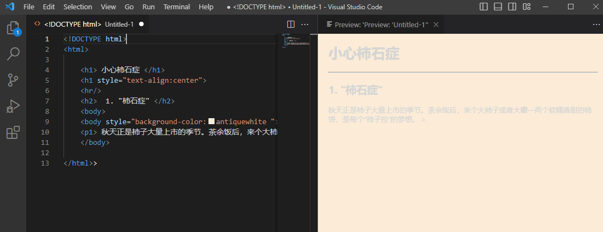

1. 对内容做基础排版。

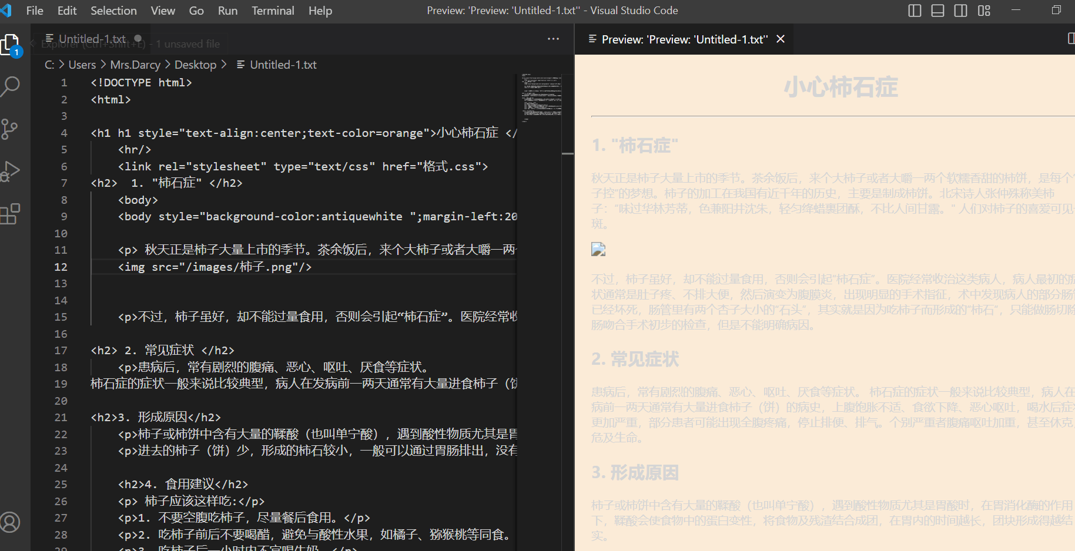

1. 创建css文档，规定字体字号等作为外部样式。

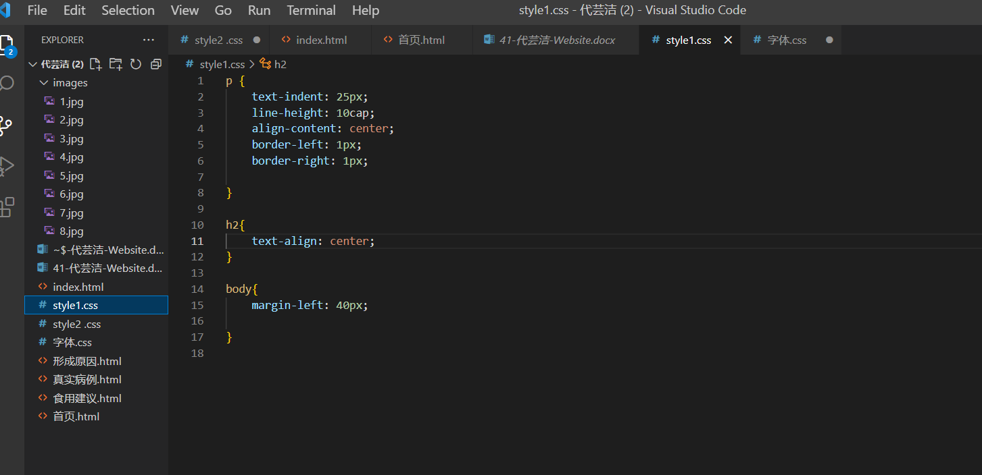

1. 按照以下语法将css文档链接到html文档中。

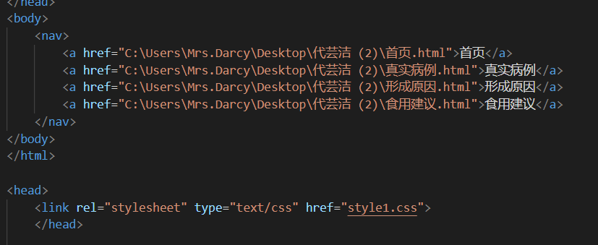

1. 创建导航栏；并在文档中规定导航栏样式；再将导航栏的文本做成超链接（如“首页”链接到”首页”分页面），并根据文本内容新建分页。（注意导航栏文本若发生变化，分页命名也应随之而变）

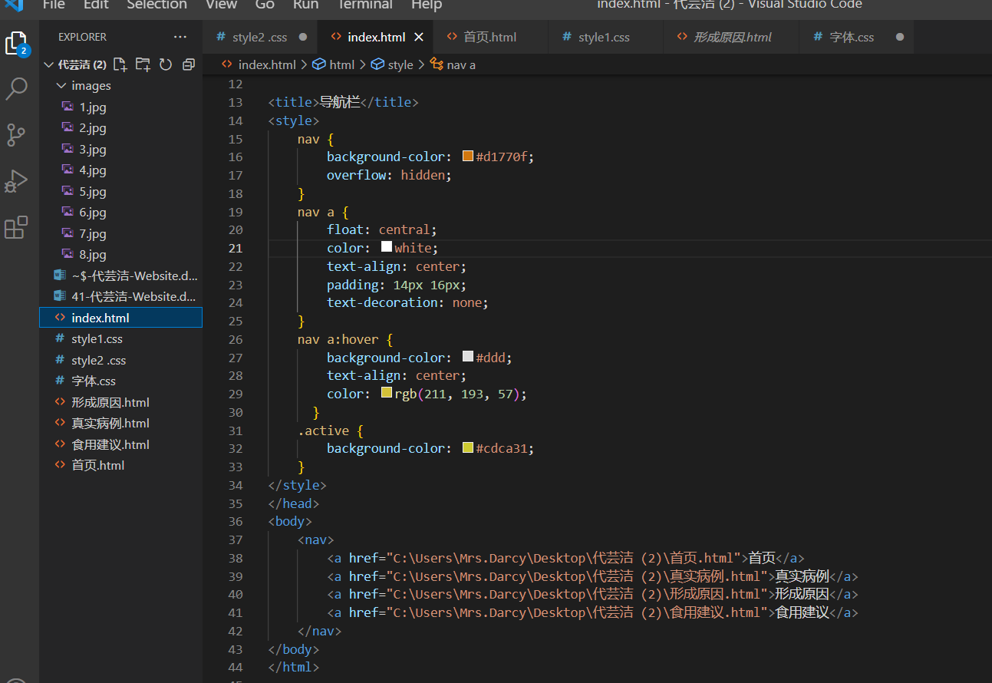

1. 编辑分页内容，按如下语法插入图片，并调整图片大小。

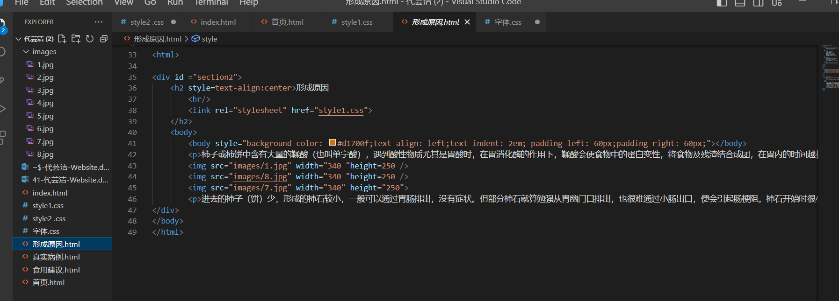

1. <hr/>可以在标题下生成横线和间距。

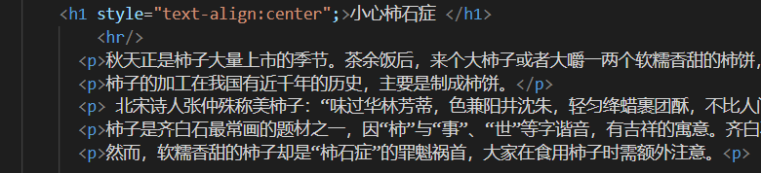

1. 设置页面的背景颜色、页边距，调整图片大小。（图片若无法在preview显示，可在网页界面刷新查看）

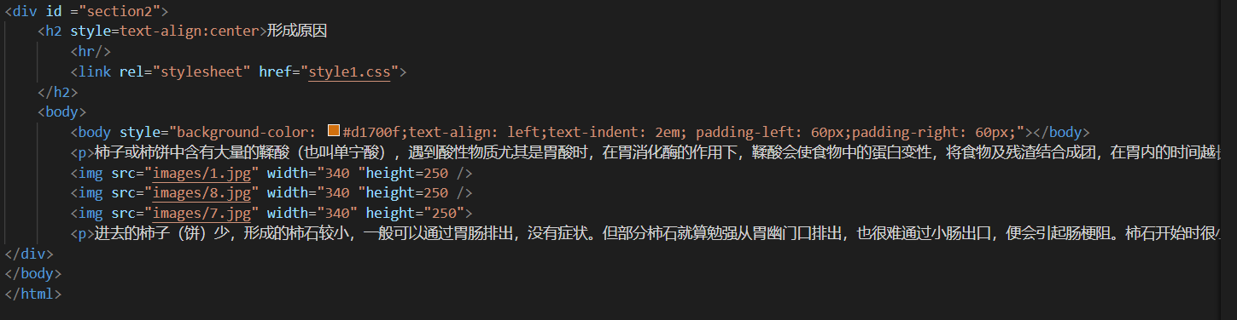

1. 从网页端打开，预览网页效果。

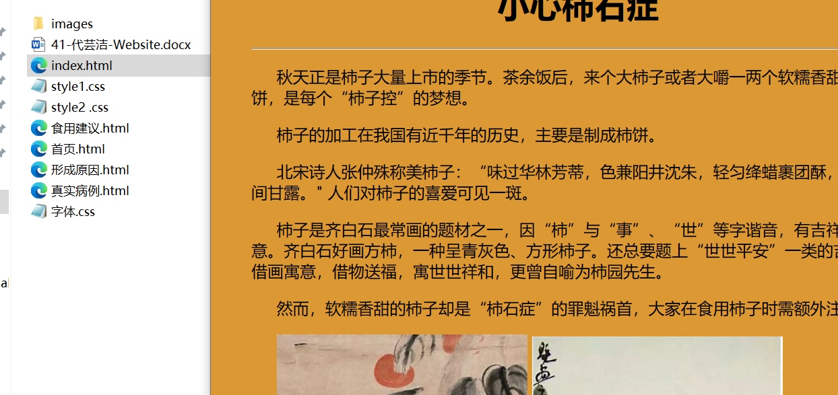

1. Css文件插入无效，可直接在head部分规定首行缩进格式，并复制到其他分页中。

